新龙湖中七班今日动态
日期：11月18日

情况分析：
作为中班的哥哥姐姐，我们的小朋友们更加能干了，能自己进入教室根据自己的需求进行放水杯、绕绳子、根据计划进行区域游戏。期待中班的生活更美好。

区域游戏
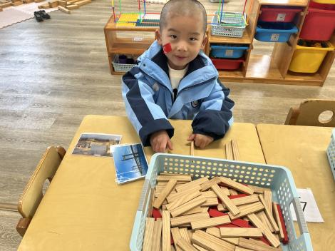 | 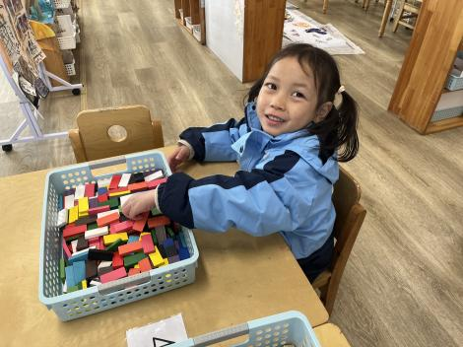 | 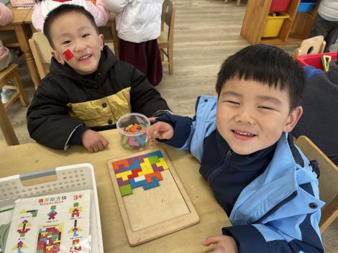
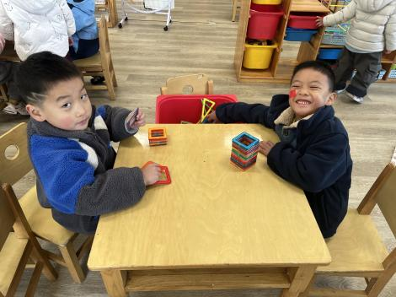 | 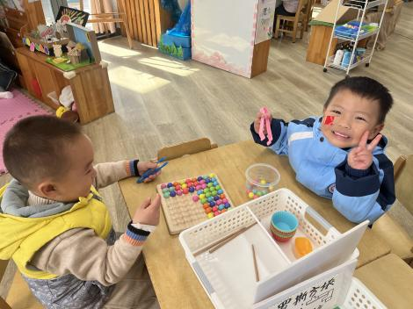 | 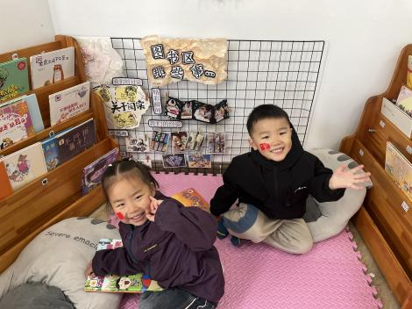

集体活动：
音乐： 机器人
《机器人》是一首F大调，2|4拍的乐曲。曲中以后16分音符和4分休止符表现机器人僵硬的肢体动作，曲风诙谐、搞笑。本次活动中，主要通过感知乐曲的节奏，随乐表现机器人走路、挥手、点头、跳舞等动作，让幼儿体验模仿机器人的快乐。任星辰、陈卓、龚翊、陈逸州、叶彭丞禹、高乐、郭语桐、朱汐汐、陆泽安、戎景川、尹子昕、毕芮、陈书瑶、韩杨、周玥萱、徐晟昊、彭卓朴、常杰奕、彭逸宸、王蕙慈、梁羽彤、李艺涵、叶廷轩、冯泽晖、耿荦晨根据故事情节模仿机器人看、走、问好的方式；任星辰、陈卓、龚翊、陈逸州、叶彭丞禹、高乐、郭语桐、朱汐汐、陆泽安、戎景川、尹子昕、毕芮、陈书瑶、韩杨、周玥萱、徐晟昊、彭卓朴、常杰奕、彭逸宸、王蕙慈、梁羽彤、李艺涵、叶廷轩、冯泽晖、耿荦晨迁移已有经验，通过观察、模仿、讨论表现机器人不同的走的动作。

1.午餐情况：
早点：牛奶、坚果、水塔糕
午饭：红薯饭、板栗鳝鱼鸡、香菇肉末豆腐、羊肚菌猪肚汤。
点心：蔬菜面片、酸奶
水果：蓝莓、苹果。大部分的孩子是能够自主进餐的，并且有较好的进餐习惯。最近我们在幼儿园尝试使用筷子吃饭了，家长们也可以给孩子准备一双筷子让幼儿在家也尝试使用。我们七班有很多孩子都有不爱吃蔬菜的习惯，需要家长们回家再继续跟进、配合一起让孩子不挑食，爱吃饭。
2.午睡情况：
午睡时，大部分小朋友能自己脱外套、裤子并摆放整齐！大部分小朋友可以自主入睡，个别小朋友在老师的安抚下入睡。

家园合作：
1.动态上的照片，仅作为老师观察时的随拍，并不是所有孩子的照片都会呈现，
2.个别幼儿还不会穿外套，因此请家长回家做进一步引导。
3.部分幼儿的水杯里的水量过烫，孩子喝不了，请装入温水。

